Научная стажировка докторантов PhD в Болгарии

В период с с 25 октября 2015 года по 16 ноября 2015 года докторанты PhD Карагандинского экономического университета Казпотребсоюза специальности 6D050600 «Экономика» второго года обучения Куттыбаева Нургуль Болатовна и третьего года обучения Копжасарова Гаухар Амангельдиевна прошли зарубежную научную стажировку в Софийском университете им. св.Климента Охридского (Болгария).
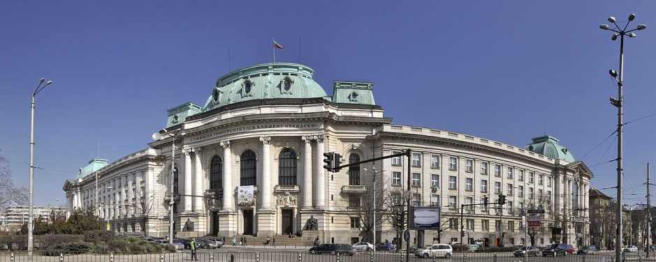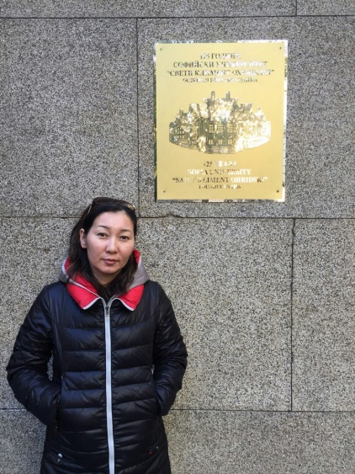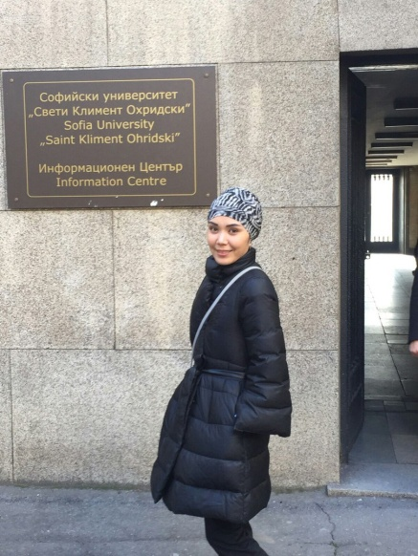

Софийский университет имени святого Климента Охридского — старейший вуз Болгарии. Библиотека университета имеет богатый мульти-фонд, который насчитывает более 2510000 единиц - научной литературы, учебных пособий, редких и ценных книг, периодическими изданиями, электронными СМИ и другими научными журналами. Это исключительно богатая коллекция инкунабул, редких, ценных и уникальных изданий. Библиотека предлагает услуги, сочетающие традиционные и современные технологии, тем самым создают имидж современного и информационно-культурного образовательного центра.
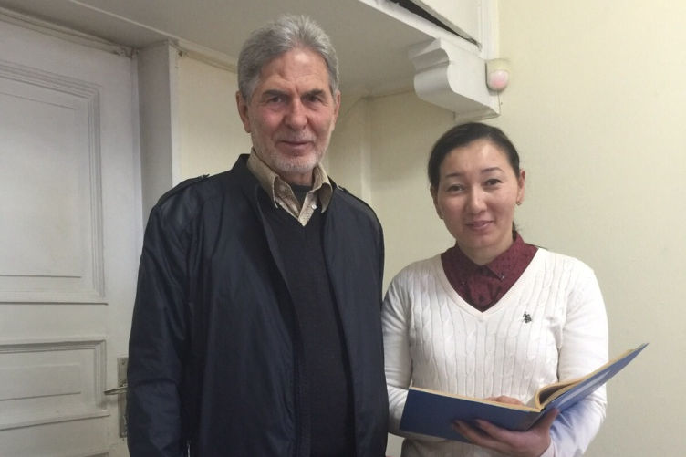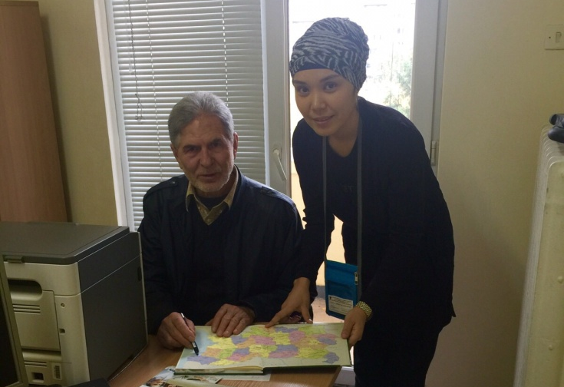
Стажировка проводилась под руководством доктора PhD, профессора – Димитра Стефанова, автора трудов в области экономики и менеджмента, таких как, Социально-экономическая мотивация экологизации инновационной деятельности, Оценка уровня интеллектуального потенциала в системе стратегического управления инновационным развитием предприятий, Экономическое стимулирование реализации экологической политики инвестиционного обеспечения природопользования.
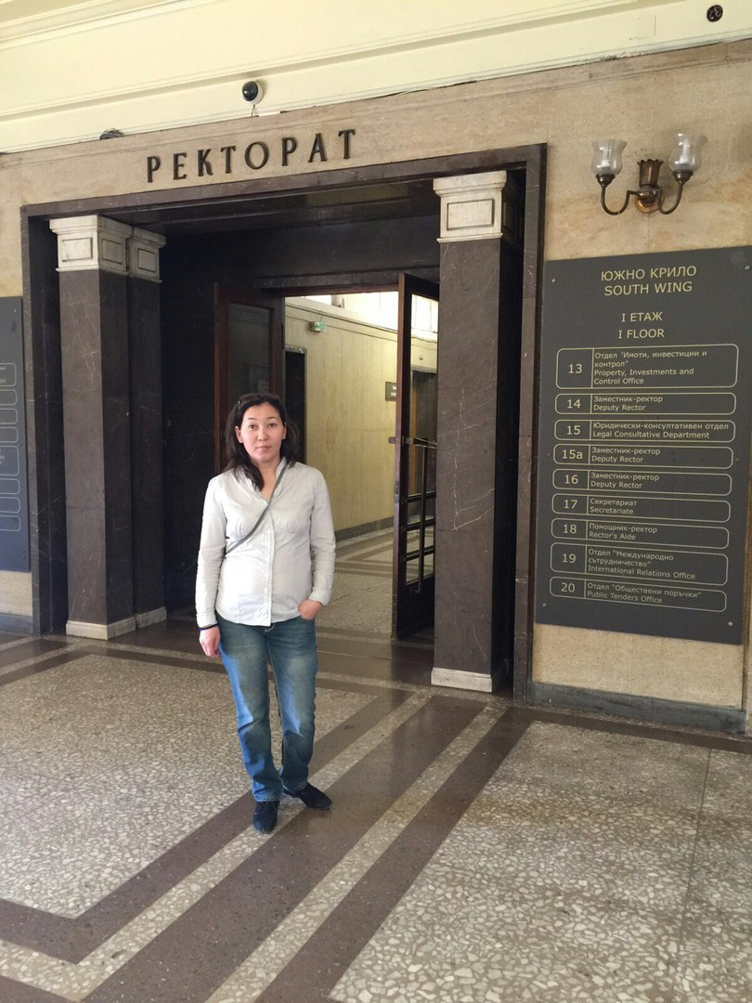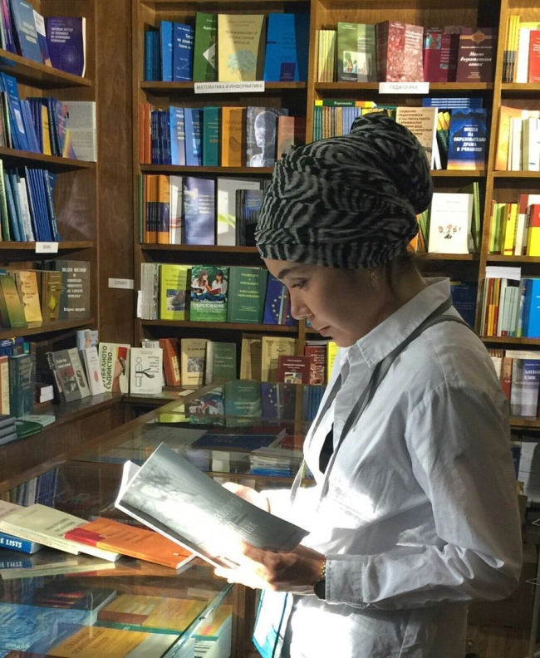
В период прохождения научной стажировки, докторанты выполнили ряд поставленных задач согласно плану стажировки: презентовались результаты проведенной докторантами научно-исследовательской работы, работа в библиотеке Университета, обсуждались вопросы, касающиеся тем докторских диссертаций, были получены ценные консультации и указания по проведению дальнейших исследований.

